児童用プリント
1限目
はじめのいっぽ
- 始める前に ◆
使うもの
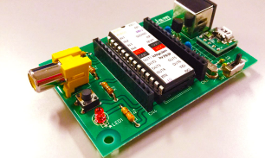 |  | 写真
IchigoJam |  | micro USB |  | IchigoJamの電源 or 電池
1台 |  | 1本 |  | 1つ
 |  | 写真
ディスプレイ(テレビ) |  | ビデオ線 |  | ディスプレイ電源アダプタ
1台 |  | 1本 |  | 1つ
写真 |  | 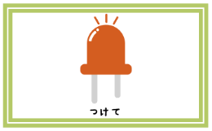
キーボード |  | ほんやくカード(BASIC)
1台 |  | 1セット

全部そろっているか、かくにんしましょう。
たりないものがあれば、近くの先生に伝えてね！

- IchigoJamをセッティングしよう ◆

- ほんやくカードをつかってプログラミング “コード（命令）” を覚えよう ◆
おもて面に「なにが・どんな動きをする」のかが、イラストでかかれています。
うら面には、おもて面の動きをするための「コード（命令）」が書かれています。
好きな動きを選んで、うらに書いてあるコードを、キーボードで打ち込んでみましょう！
おもて面 | うら面
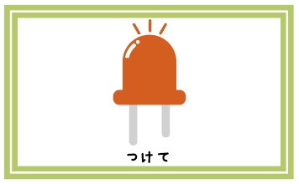 | 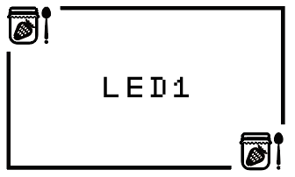
- クイズにちょうせん！ ◆
クイズ1 | LEDを2回チカチカ光らせてみよう！
クイズ2 | LEDをずっとてんめつさせてみよう！
クイズ3 | お家のコンピューターをかぞえてみよう！
ぜんぶ出来たかな？近くの友達と答えあわせしてみよう！

